**Уважаемые родители, просим Вас,**

**произвести независимую оценку качества оказания услуг**

**нашего учреждения!**

Пошаговая инструкция по оценке учреждения.

1. Пройти по ссылке **bus.gov.ru** через браузер хром или яндекс.

2. В открывшемся окне нажать следующее

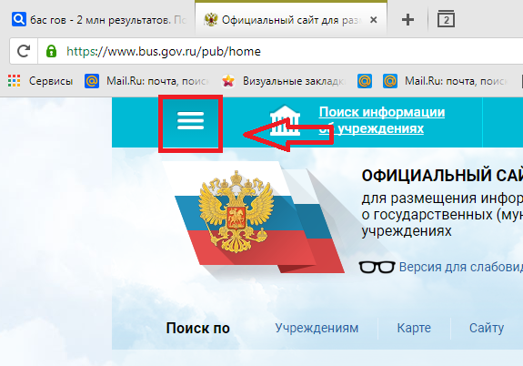 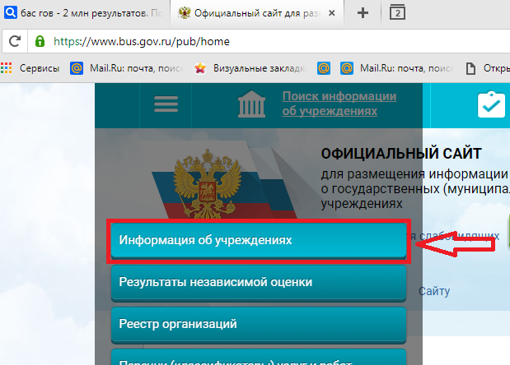

3. Вам нужно выбрать регион, в открывшемся окне выбрать «Волгоградская» и нажать сохранить.

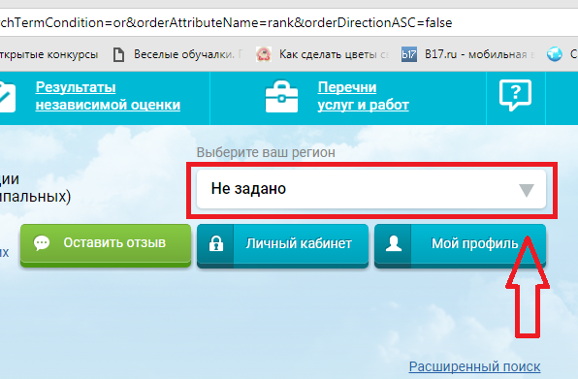 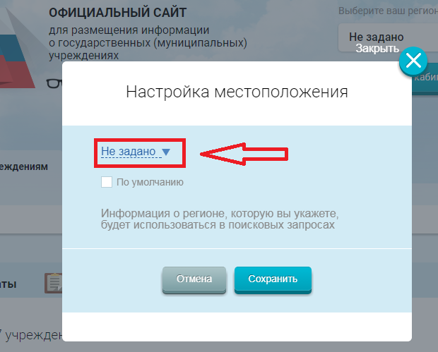 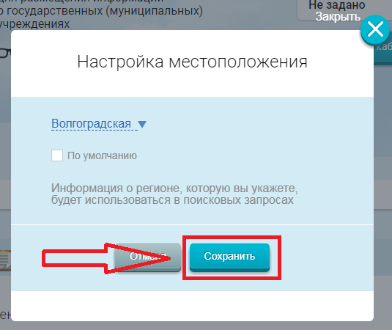

4. Затем в строке поиска нужно ввести название организации (МБДОУ «Кузьмичевский детский сад «Улыбка») и нажать кнопку найти.

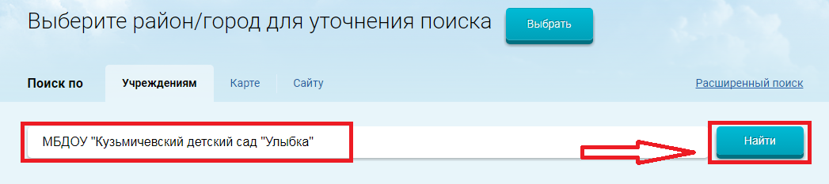

5. В списке выбрать учреждение и нажать на него.

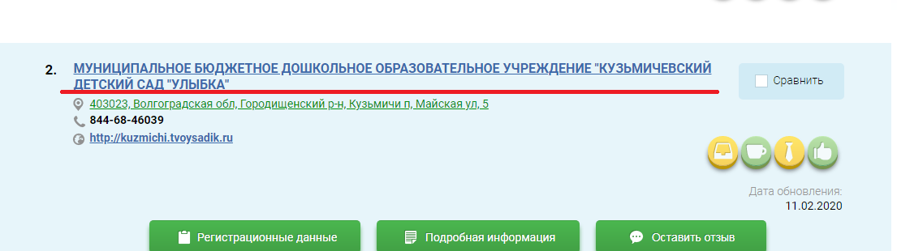

6. В открывшемся окне нажать «полная информация об учреждении»

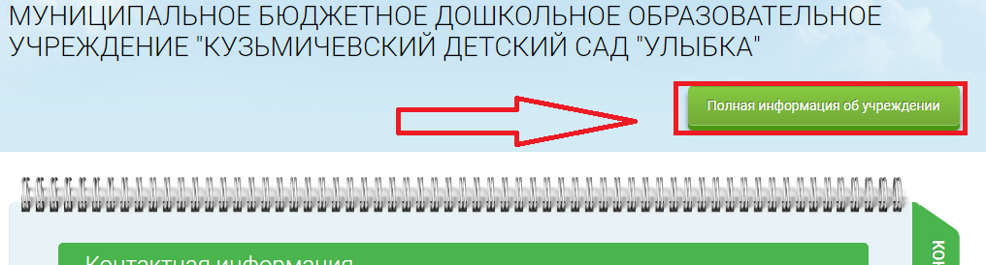

7. Далее нажать кнопку оценить

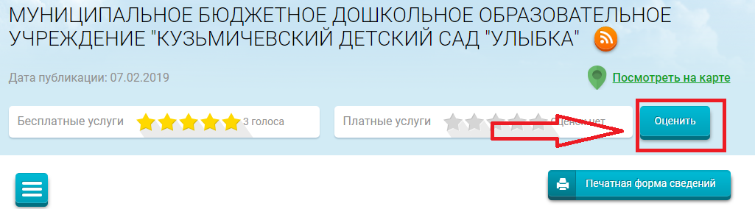

8. В открывшемся окне следует провести оценку по пункту «Критерии оценки бесплатных услуг». Платные услуги НЕ ОЦЕНИВАТЬ! (наше учреждение не оказывает платные услуги).

